华侨大学机《械制图与CAD》考试卷

2014 —2015 学年第 一 学期（A）

学院 课程名称 考试日期

姓名 专 业 学 号
题 号 | 一 | 二 | 三 | 四 | 五 | 六 | 七 | 总分
得 分

说明：1. 用2B和HB铅笔答题 2. 粗线与细线比例为2：1

一、点、直线、平面的投影（20分）
1．作交叉直线AB、CD的公垂线EF。（4分）
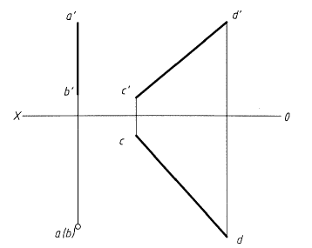
2．补全五边形PQRST的水平和正面投影。（5分）

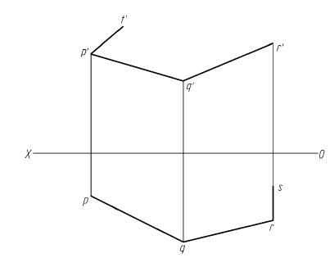
3. 标注A、B、C、D四面在另两视图中的投影，并填空说明它们相对投影面的位置。（6分）

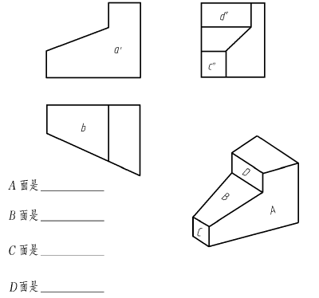

4. 求作立体表面点的另两个投影。（5分）

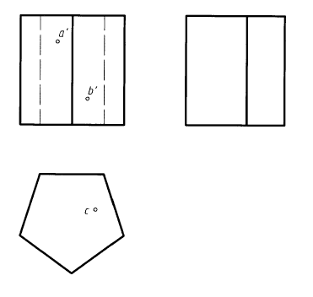
二、已知三棱柱被截切后的主视图，补画俯视图，并画出左视图，要标出点的三面投影。（10分）
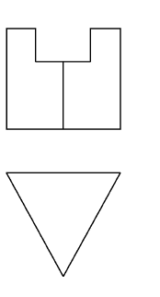
三、已经圆锥被截切后的主视图，画出俯视图和左视图，要标出点的三面投影。（12分）
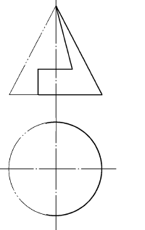
四、求作相惯线及补画视图，要标出相惯线上点的三面投影。（10分）
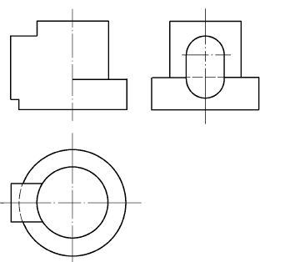
五、根据给出的两个视图，想象组合体形状，补画第三视图。（24分）
1.

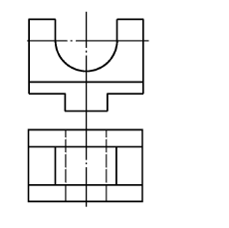

2.

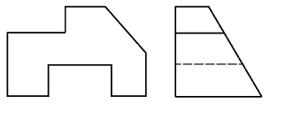

六、标注尺寸（尺寸数字按1：1量取）（8分）
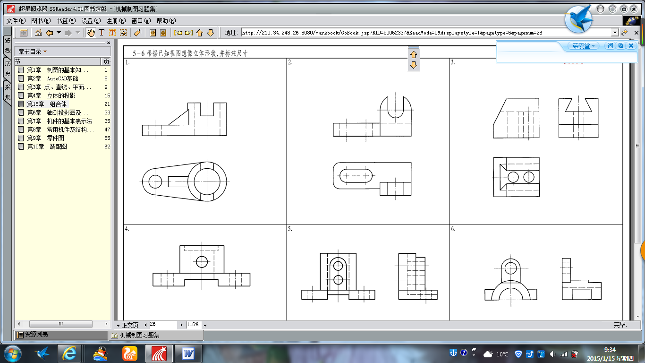

七、在指定位置把主视图改画成半剖视图，左视图画成全剖视图（画在半剖主视图的右边）。（16分）

